**实验原理分析（2）——课时作业**

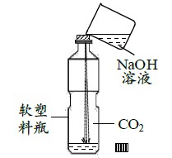**1．**如右图所示进行实验。

（1）旋紧瓶盖后振荡，观察到的现象为 。

（2）判断该实验能否证明二氧化碳与氢氧化钠发生了化学反应，

并说明理由： 。

**2．**右图实验能证明空气中氧气的含量。

（1）白磷燃烧的化学方程式为 。

（2）整个实验过程中，集气瓶内液面的变化： 。

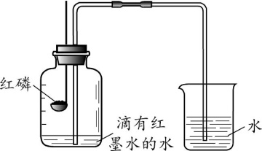**3.** 用右图装置进行空气中氧气含量测定的实验。

（1）证明空气中氧气含量约为1/5的实验现象是__ ____。

（2）实验中观察到烧杯中的水变为红色，原因是_ _____。

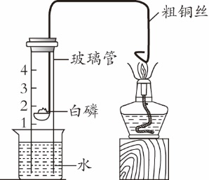4．用右图所示装置测定空气中氧气的含量。加热粗铜丝一段时间后，

白磷燃烧。

（1）上述实验说明铜具有的性质是___ ______。

（2）能证明空气中氧气含量的现象是___ _______。

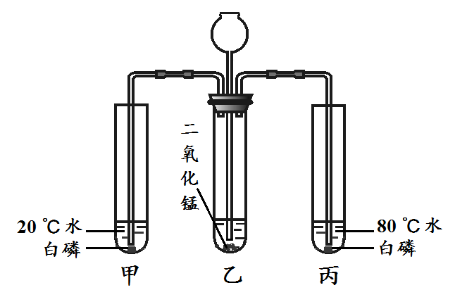**5．**用右图所示装置进行实验（夹持仪器略去）。

已知：白磷的着火点为40 ℃。

（1）从长颈漏斗注入过氧化氢溶液，乙中发生反应的

化学方程式为 。

（2）甲、丙中现象不同的原因是 。

6．利用右图装置研究二氧化碳的性质。

（1）若X为紫色石蕊溶液，观察到的现象是 、

A B

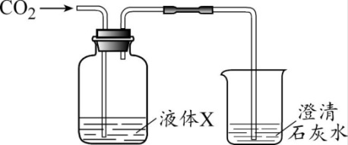

澄清石灰水变浑浊。B中发生反应的化学方程式

为 。

（2）若X为氢氧化钠溶液，通入与（1）中等体积的CO2，观

察到B中无明显现象，其原因是 。

7**.** 利用右图所示装置研究二氧化碳的性质。回答下列问题

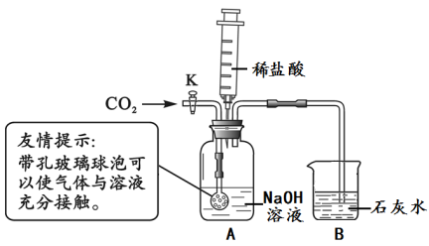

1. 打开K，向装置中通入一定量的CO2，B中无明显现象。该过程能否证明CO2与NaOH反应，说明理由。 。
2. 将注射器中的盐酸推入A中，B中石灰水变浑浊，则A中发生反应的化学方程式为___ ___。

8**.** 实验小组用下图装置进行两个实验。已知：白磷的着火点是40℃。

A

C

B

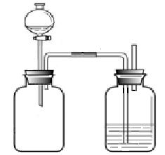

（1）实验一：证明可燃物燃烧条件。A中放有过氧化氢溶液，B中放有一定量二氧化锰；C中放有约半瓶80℃热水，C中左侧长导管出气口处放一块白磷。打开分液漏斗活塞后观察到C中白磷燃烧。该实验证明可燃物燃烧的条件之一是 。该实验C中水的作用是 。

（2）实验二：证明二氧化碳与氢氧化钠发生化学反应。B中充满二氧化碳，C中液体是足量稀盐酸，打开分液漏斗的活塞，将A中氢氧化钠溶液加入到广口瓶中，关闭活塞，实验过程中可观察到明显的实验现象，产生该现象的原因是 。